BAYET Hugo

MARIE Valentin

MAXANT Alexandre

Rendu Atelier composant Metier

dépot git :[**https://github.com/anderbro/EPSI_AtelierComposantMetier**](https://github.com/anderbro/EPSI_AtelierComposantMetier)

Intro :

L'objectif est d’analyser le jeu de données fourni, et de réussir à trouver quoi prédire et à prédire un champ choisi. Nous allons donc essayer de voir si le lieu, le type d’établissement influe la note d’évaluation de l’établissement.

Hypothèse :

On a pensé qu’il serait intéressant de prédire le résultat de Synthese_eval_sanit d’après les autres données dont nous disposons.

Préparation des données :

Pour cet exercice nous n’avons pas trouvé pertinent d’avoir certaines colonnes qui référencent des informations que l’on ne trouvait pas pertinentes. On à notamment enlevé les colonnes suivantes :

* APP_Libelle_etablissement
* Adresse_2_UA
* Numero_inspection
* Agrement

Pour la suite de l’exercice il nous à aussi fallu trier les données. On à pris le parti de

supprimer les données qui ne correspondaient pas au format attendu. Par exemple, certains formats de département ne correspondaient à rien. De plus, pour certaines lignes il y avait plusieurs champs vides, nous avons aussi pris le parti de les supprimer. Nous avons fait la plupart de ces changements à la main ca très minimes, mais il aurait fallu à terme utiliser python ou par exemple un ETL comme Talend ou FME.

Pratique :

On a testé 3 différents algo de prédictions :

* Decision tree
* Logistic regression model
* Random forest

On peut voir ci-dessous les différents degrés de précisions des 3 algos testés.

On peut donc voir que la prédiction à l'aide d’un algorithme Random Forest semble avoir le meilleur résultat avec les paramètres énoncés ci dessous.

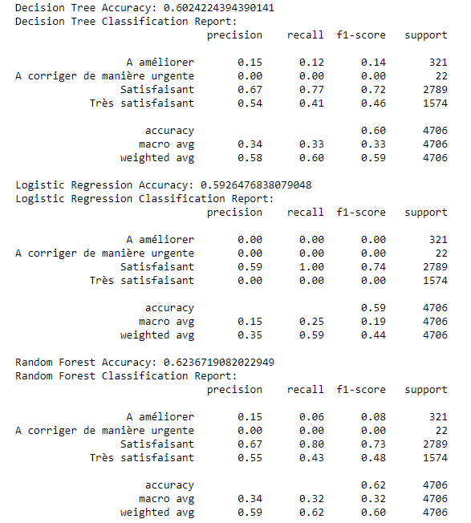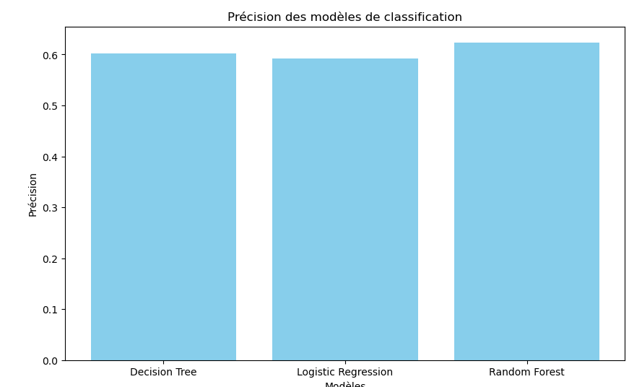

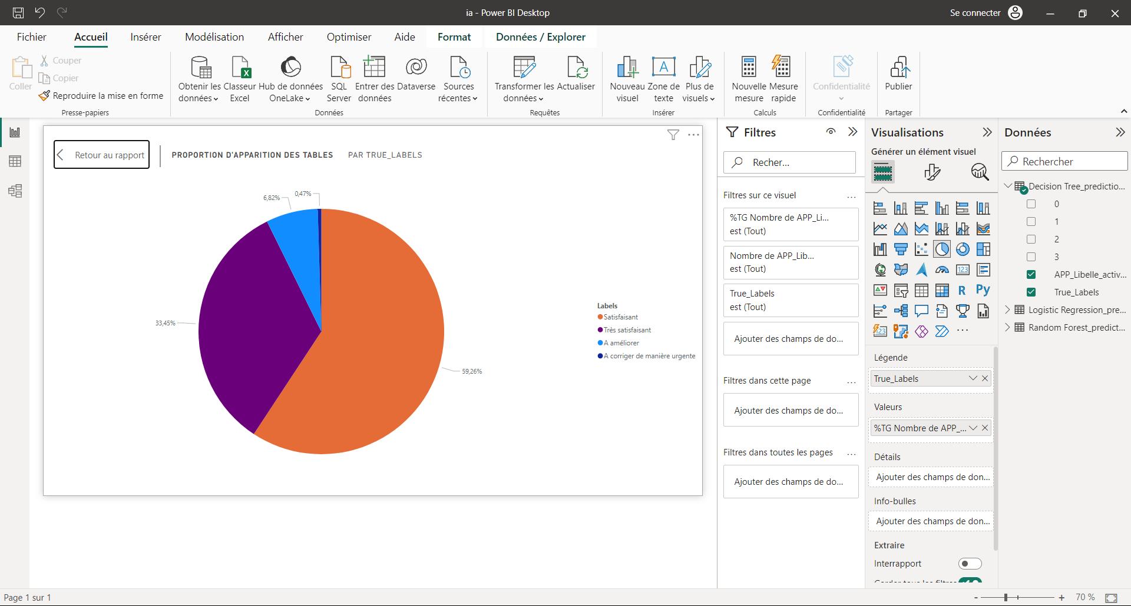

Data-vis :

Nous avons utilisé l’outil power bi pour une meilleure visualisation des résultats de la prédiction réalisée par notre modèle.

On peut voir que la prédiction semble plutot proche des valeurs originals

